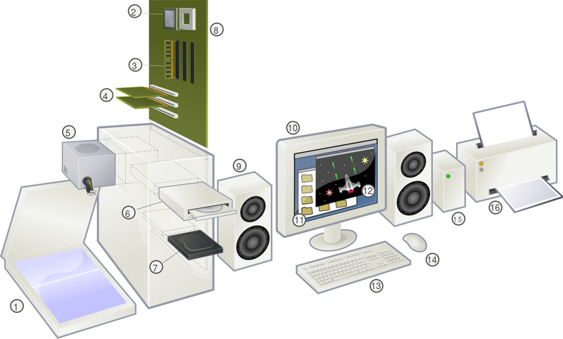
Podívej se na obrázek. Co se skrývá pod jednotlivými
čísly? Zkus doplnit tabulku. Čím se liší čísla 11 a 12 od ostatních?

1
2
3
4
5
6
7
8
9
10
11
12
13
14
15
16
http://commons.wikimedia.org/wiki/File:Personal_computer,_exploded_6.svg

Malý počítačový anglicko-český slovníček

V následující tabulce najdeš několik anglických pojmů. Některé se běžně používají a nepřekládají se, pro některá zařízení však používáme český název.

- Tam, kde se běžně používá, doplň k anglickému názvu české pojmenování. (Můžeš použít třeba slovník na www.seznam.cz.)
- Najdi k zařízení správný obrázek a doplň ho do tabulky.
- Do posledního sloupce tabulky stručně popiš, k čemu zařízení slouží.

Název | Obrázek | K čemu slouží
Bluetooth
Card reader
CPU
Flash disc
Joystick
Keyboard
Laptop

Loudspeaker

Memory card
Microphone
Monitor
Mouse
Printer
Projector
Router
Scanner
Tablet
Touchpad
UPS
USB
Webcam

Práce s materiálem

Materiál je určen pro 1 – 2 vyučovací hodiny a domácí přípravu.

- První strana je určena pro samostatnou práci žáků v první vyučovací hodině. Společně pak můžeme se žáky doplnit do dalších stran obrázky a charakteristiku těch zařízení, která se už objevila na straně první.
Následovat by mohl domácí úkol, v rámci kterého by žáci jednotlivě nebo po dvojicích vyhledávali informace o zbývajících zařízeních tak, aby mohli v další vyučovací hodině spolužákům pojmy objasnit a pracovní list doplnit.

- Domácí příprava může předcházet již první vyučovací hodině, pak by práce s pracovním listem mohla proběhnout jen v rámci jedné vyučovací hodiny.
Pro doplňování obrázků lze využít Přílohu 1 tohoto materiálu nebo můžeme nechat žáky obrázky vyhledat na Internetu (Práce s vyhledávačem) a upravit v grafickém editoru (Práce v grafickém editoru).

Pracovní list lze nakopírovat a doplňovat ručně s rozstříháním přílohy nebo můžeme propojit toto téma také s tématem Práce v textovém editoru a vyplníme dokument elektronicky.

Příloha 1:

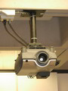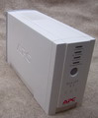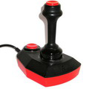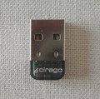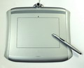

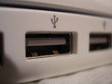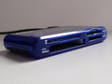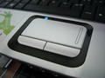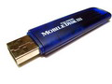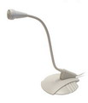

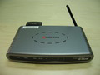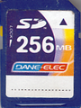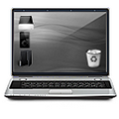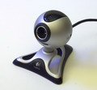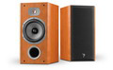

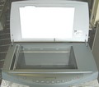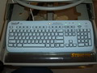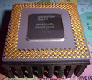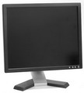

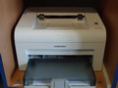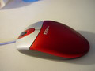

Zdroj obrázků v Příloze 1:
(pořadí odpovídá pořadí obrázků)

http://commons.wikimedia.org/wiki/File:Ceiling_projector_01.JPG
http://commons.wikimedia.org/wiki/File:Apc_ups_rs500_02.jpg
http://commons.wikimedia.org/wiki/File:The_Arcade_Turbo_Joystick.jpg
http://commons.wikimedia.org/wiki/File:Cirago_Bluetooth_dongle_top.jpeg
http://commons.wikimedia.org/wiki/File:Pen_Tablet.jpg
http://commons.wikimedia.org/wiki/File:USB_Connector.jpg
http://commons.wikimedia.org/wiki/File:35_in_1_card_reader.JPG
http://commons.wikimedia.org/wiki/File:Touchpad_HP.JPG
http://commons.wikimedia.org/wiki/File:TwinMOS_Mobile_Disk_III_K24-256MB_USB_Flash_drive.jpg
http://commons.wikimedia.org/wiki/File:Microphone_gooseneck.jpg
http://commons.wikimedia.org/wiki/File:Router_Kyocera.jpg
http://commons.wikimedia.org/wiki/File:Secure-digital-card-256mb.png
http://commons.wikimedia.org/wiki/File:Stock_notebook.png
http://commons.wikimedia.org/wiki/File:Logitech_Quickcam_Pro_4000.jpg
http://commons.wikimedia.org/wiki/File:Spkrs.jpg
http://commons.wikimedia.org/wiki/File:HP_Scanjet_8200_Scanner_C9938A_2.jpg
http://commons.wikimedia.org/wiki/File:Medigenic_Medical_Keyboard.JPG
http://commons.wikimedia.org/wiki/File:Cpu_Pentium100.jpg
http://commons.wikimedia.org/wiki/File:Computer_monitor.jpg
http://commons.wikimedia.org/wiki/File:Laser_printer_nb_samsung_ml2010.jpg
http://commons.wikimedia.org/wiki/File:Red_computer_mouse.jpg

